不逢北国之秋，已将近十余年了。在南方每年到了秋天，总要想起陶然亭的芦花，钓鱼台的柳影，西山的虫唱，玉泉的夜月，潭柘寺的钟声。
——郁达夫 《故都的秋》
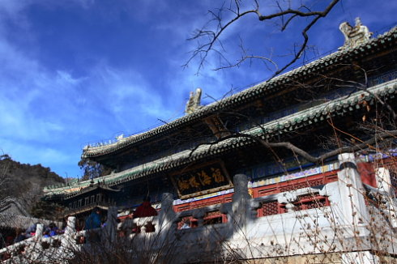

去年的潭柘寺，是我的第一次拉练前站。
是同门师姐带的队，也是刚刚过押后的萌新上路。

踩着清晨的寒风出发，在火器营桥见证了壮丽的日出。
沿着戒台寺的盘山公路爬坡，路边有落叶满地。
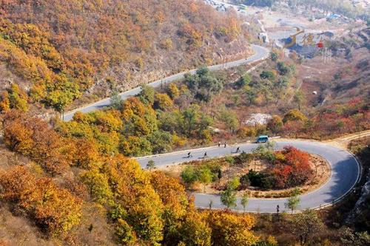
去看那静穆庄严的潭柘寺，看那红墙、竹林、古树、大钟。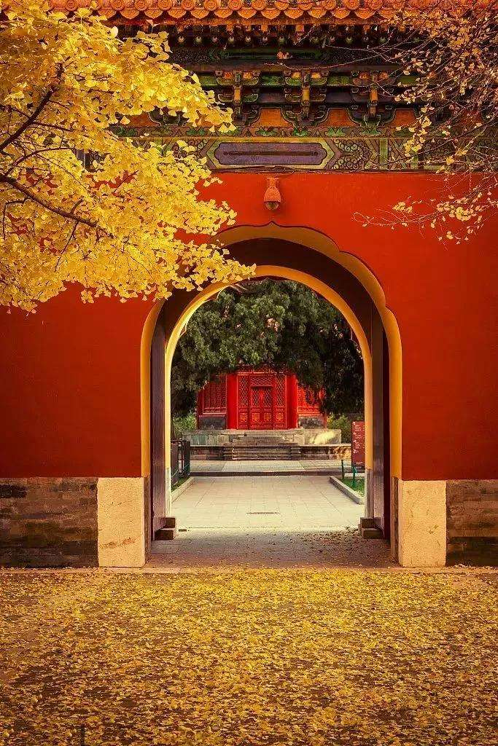 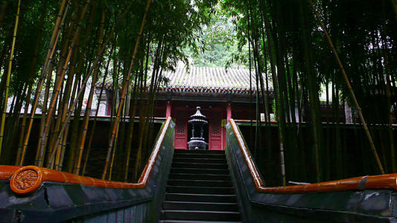
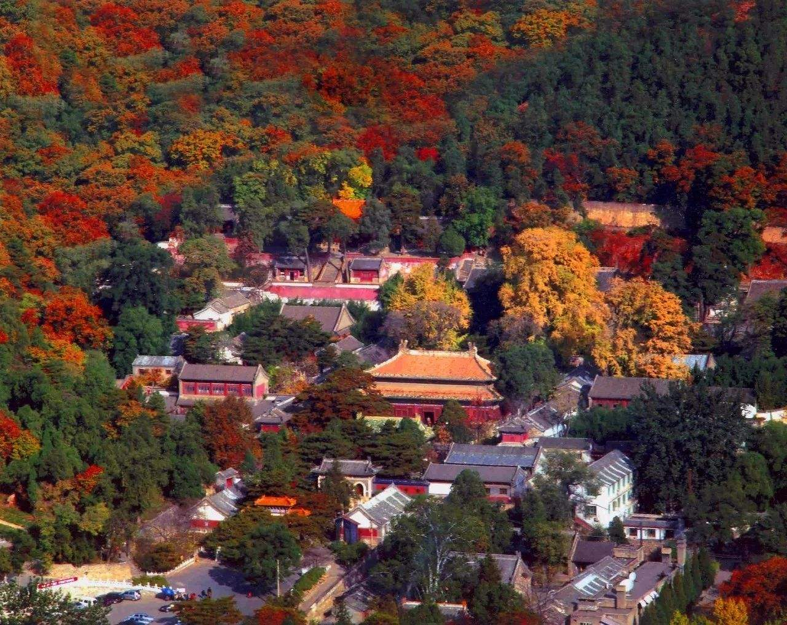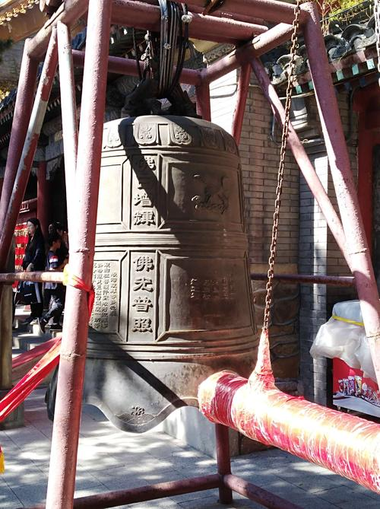
在回程的路上调了一个碟。
打卡首钢大桥。
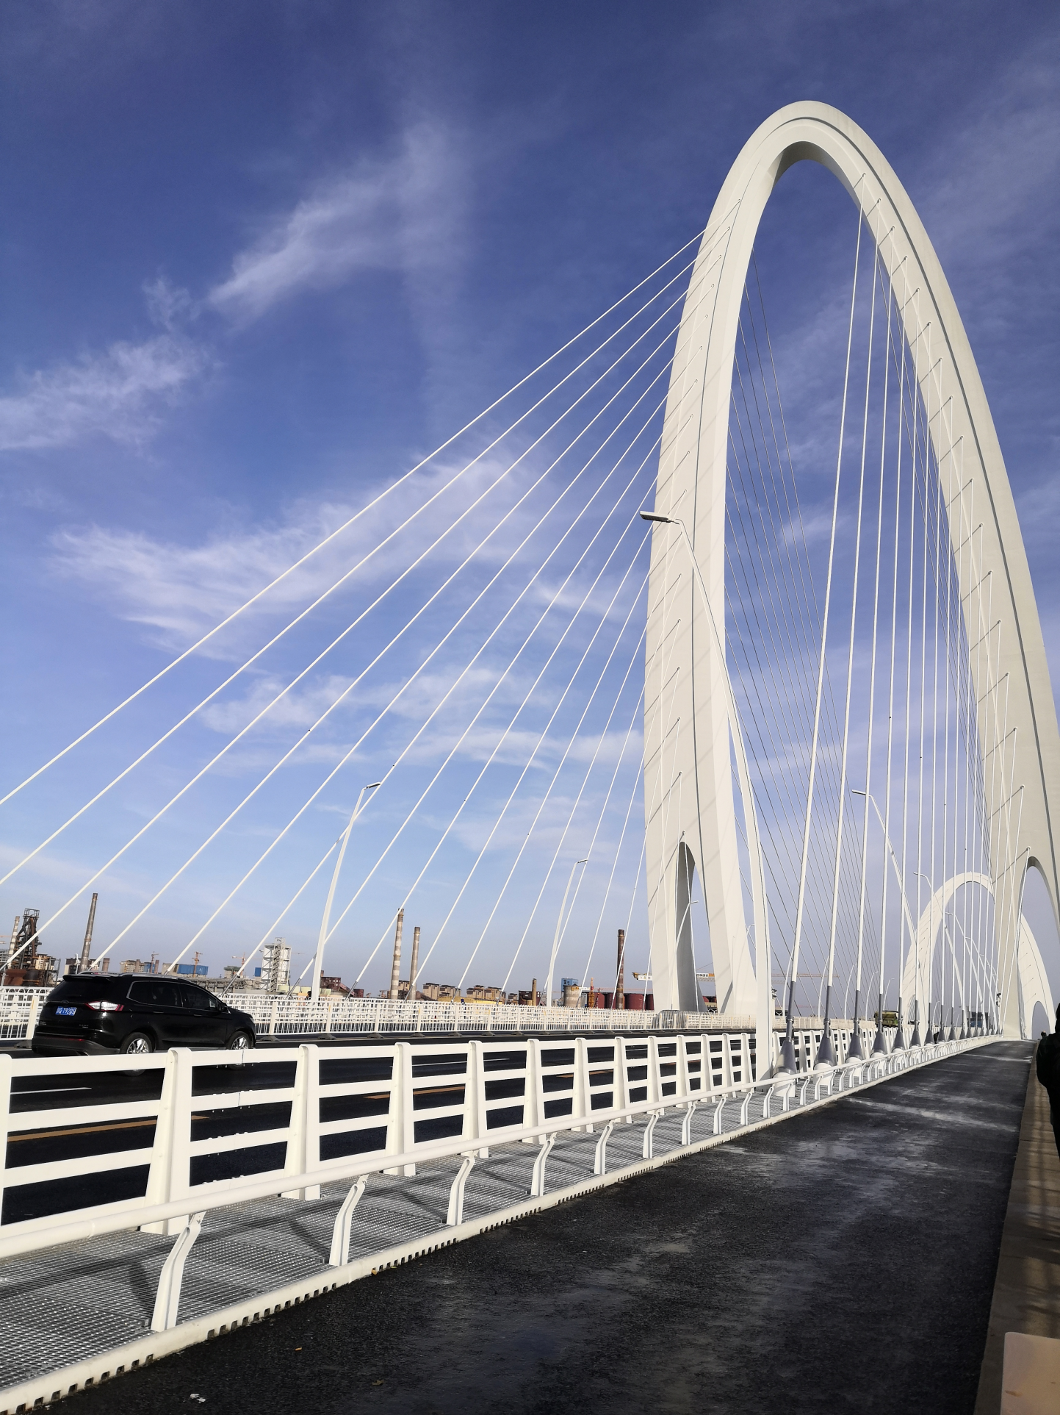
万达广场的麦当劳，吃上了麦旋风和辣堡。
苏州街川流的车，扑面而来的风，飞逝而去的路灯，而身边是让人心安的队友和同伴。

怀着对冬游的期待，相信身边的人，也相信自己。
最后一次冬训拉练，用潭柘寺告别，也用潭柘寺启程。

这一次，你想参加吗？
【21潭柘寺】前站招募

【划重点】
这是本学期最后一次前站招募
这是本学期最后一次可以抵五四训练的拉练
这是本学期倒数第二次可以和队长姐姐一起骑车的机会（一起骑车不香吗）

【关于前站】
前站在大队正式拉练的前一周前往拉练目的地，提前体验自己所担任的职务，熟悉路线，考察路况，了解沿途和目的地的休息点等信息，发现并解决正式拉练中可能遇到的问题，为大队的正式拉练保驾护航。
前站是一次难得的小队骑行经历，模拟冬游、暑期的小队体验，快速熟悉队友、认识更多亲近的伙伴。
再说了，队长姐姐这么可爱，你真的不想和她一起骑车吗？（逃）
潭柘寺这么好看（求GPA如此灵验），你真的不想去两次吗？

【关于时间】
前站拉练时间为：
11.22（周日）
正式拉练时间为：
11.29（周日）
报名前站前务必确保以上两天均可以参加拉练！报名前站必须参加正式拉练，入选前站后因不可抗力缺席正式拉练将按照协会处罚条例进行罚跑！
前站报名截止时间：11.18（周三）晚上24：00
（前站选拔与报名顺序无关）
前站名单公布：11.19（周四）中午12:00前

【关于路线】
暂定路书：去程#2912024 回程#2913359
往返共约94km
去程：
34km平路，5km上坡，爬升约200m，4km下坡，4km上坡，爬升约100m，总里程约47km
回程：
4km下坡，4km上坡，爬升约240m，5km下坡，34km平路，总里程约47km。（会路过首钢大桥！）

【职务需求】
前旗*2 前助*2 后旗*2 押后*1 队医*1 拉秘*1午间主持*1 社考负责*1 摄影&DV 机动
（可能存在职务合并）
职务简要介绍：
前旗（去、回程）：认路，控制骑行节奏，找休息点等
前助（去、回程）：认路，骑行手势，设留口，找休息点，组织休息等
后旗（去、回程）：队伍的最后一个人，收留口等
押后：拉练前检车，拉练途中处理车辆问题
队医：预防和解决拉练前后可能出现的身体问题，写队医贴士等
拉秘：签到，联系接送站，微信推送宣传稿等
午间主持：负责组织午间活动
社考负责：负责社考内容和活动的设置等
摄影&DV：拍照、录制视频
机动：机动
关于各职务详细介绍参考一技之长置顶帖【文体部】常规拉练职务培训

【报名格式】（请按如下格式回复此帖报名）
姓名|ID：刘雨霖|霖
电话：18101371505
性别：女
年级院系：19物院
参加过的拉练数：10
参加过的前站：20潭柘寺，21十三陵
职务意向：队长（可报多项职务）
特长：体力好爬坡快|会认路|拍照好看|超细心|活跃气氛|修车修人|勾搭萌新（装萌新）|长得好看|喜欢队长
想说的话：为什么想要来前站 |我超级喜欢潭柘寺|刚拿到队医/押后执照想上路|为队长姐姐打call

【报名须知】
1.前站需要在11月20日（周五）下午14:30-16：30在农园西北角出摊完成检车、购买单日保险、找拉秘签到，并在17:15到场参加准备会。准备会时长预计不超过15分钟。如有时间问题无法参加，可在帖子中注明或私戳队长。

2.前站人员请确认时间安排，务必保证能够参加正式拉练且不得在正式拉练中追离队，否则依条例罚跑5000m；

3.前站人员需要状况良好的山地车，尽量配备码表（前旗、前助、后旗必备）

4.罚跑未完成者不接受报名（可在报名截止前完成罚跑）
罚跑记录详看：https://chexie.net/bbs/content/?bid=1&tid=8468&p=1

5、前站所有人员须熟悉路线；

6、前站需自备午饭零食（寺庙前有小商店，但比较昂贵）；

7、前站必须遵守出行纪律，严禁违反交通规则；

8. 报名帖如有任何更改请务必用红字标明

9.队长本周在【周一周二晚上】会在【本部】，【周三晚】在【医学部】，欢迎找队长约饭/约五四/约夜宵/约聊！和队长多多约饭是入选前站的关键因素！

10. 任何关于前站的意愿、对拉练的建议，随时欢迎私戳队长！（大水群搜索【霖】或微信号【15803029080】）

【其他】
1.报名前站不代表一定会被选上，队长会结合男女比例、新老会员比例、骑行经历、通过冬训意愿等进行综合考虑，所以想要去前站的小可爱们欢迎多多找队长聊天让队长更充分地了解你

2.本次拉练是冬训最后一次单日拉练，需要爬坡，有一定强度，但并不困难，而且是一个很好的成长锻炼的机会，欢迎勇敢尝试！今年的最后一次前站招募，机不可失！

3.大队拉练前站在正式拉练前一周出发，为大队正式拉练做好各方面的准备，并在正式拉练中担任各项职务。希望各位报名前站的会员能够明白自己的职责和义务，做好自己该做的事，不要出现迟到等有可能对拉练造成影响的情况。惩罚不是目的，罚跑只是一个告诫大家的手段，真诚希大家不要出现在罚跑名单中。

欢迎新老会员积极踊跃报名潭柘寺拉练前站！！！

【附前前站美照】
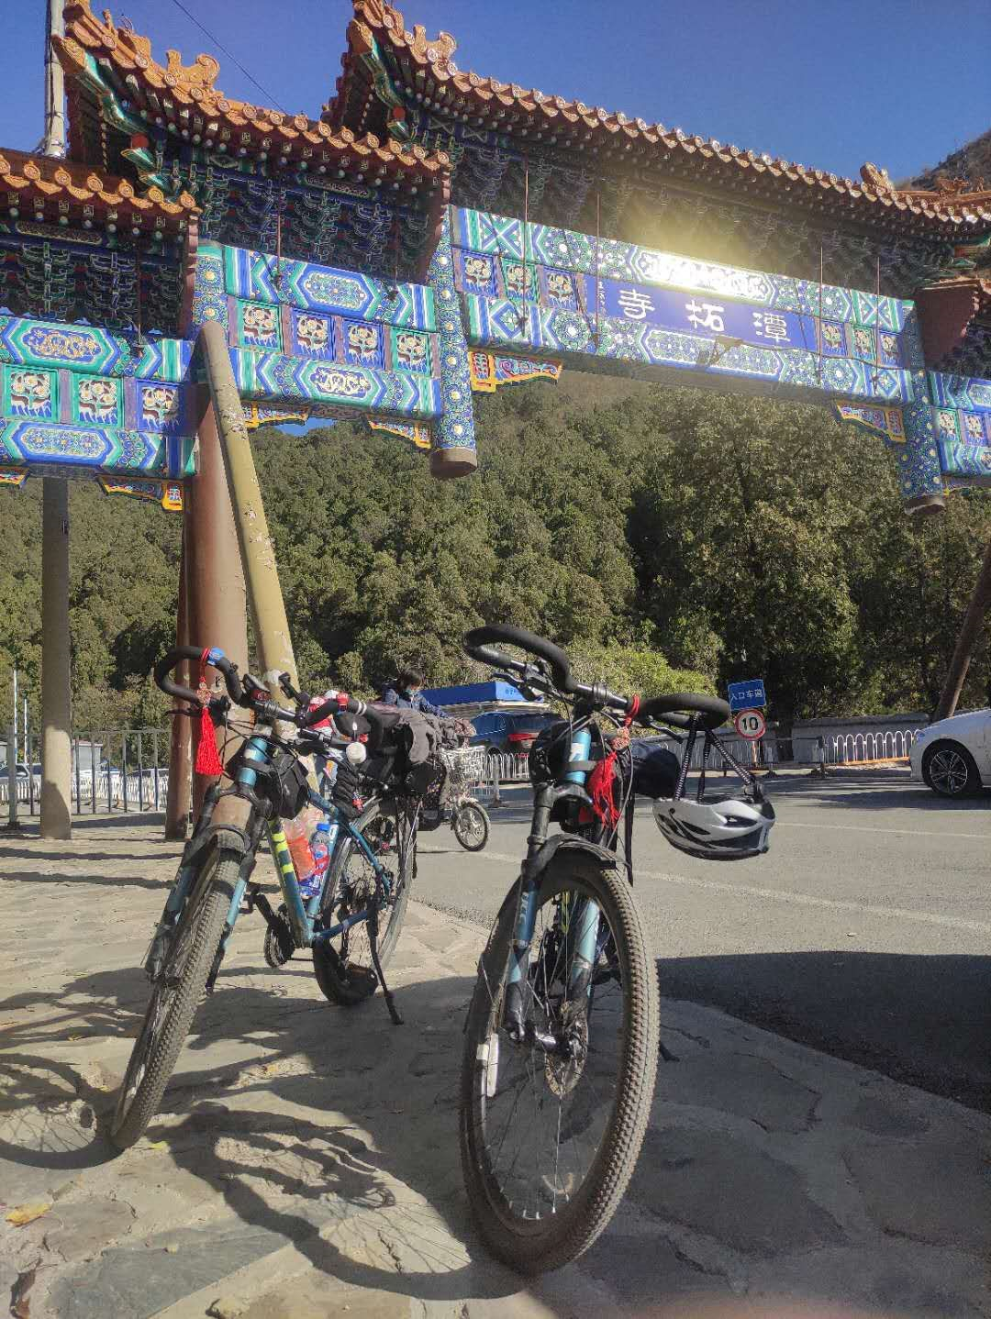
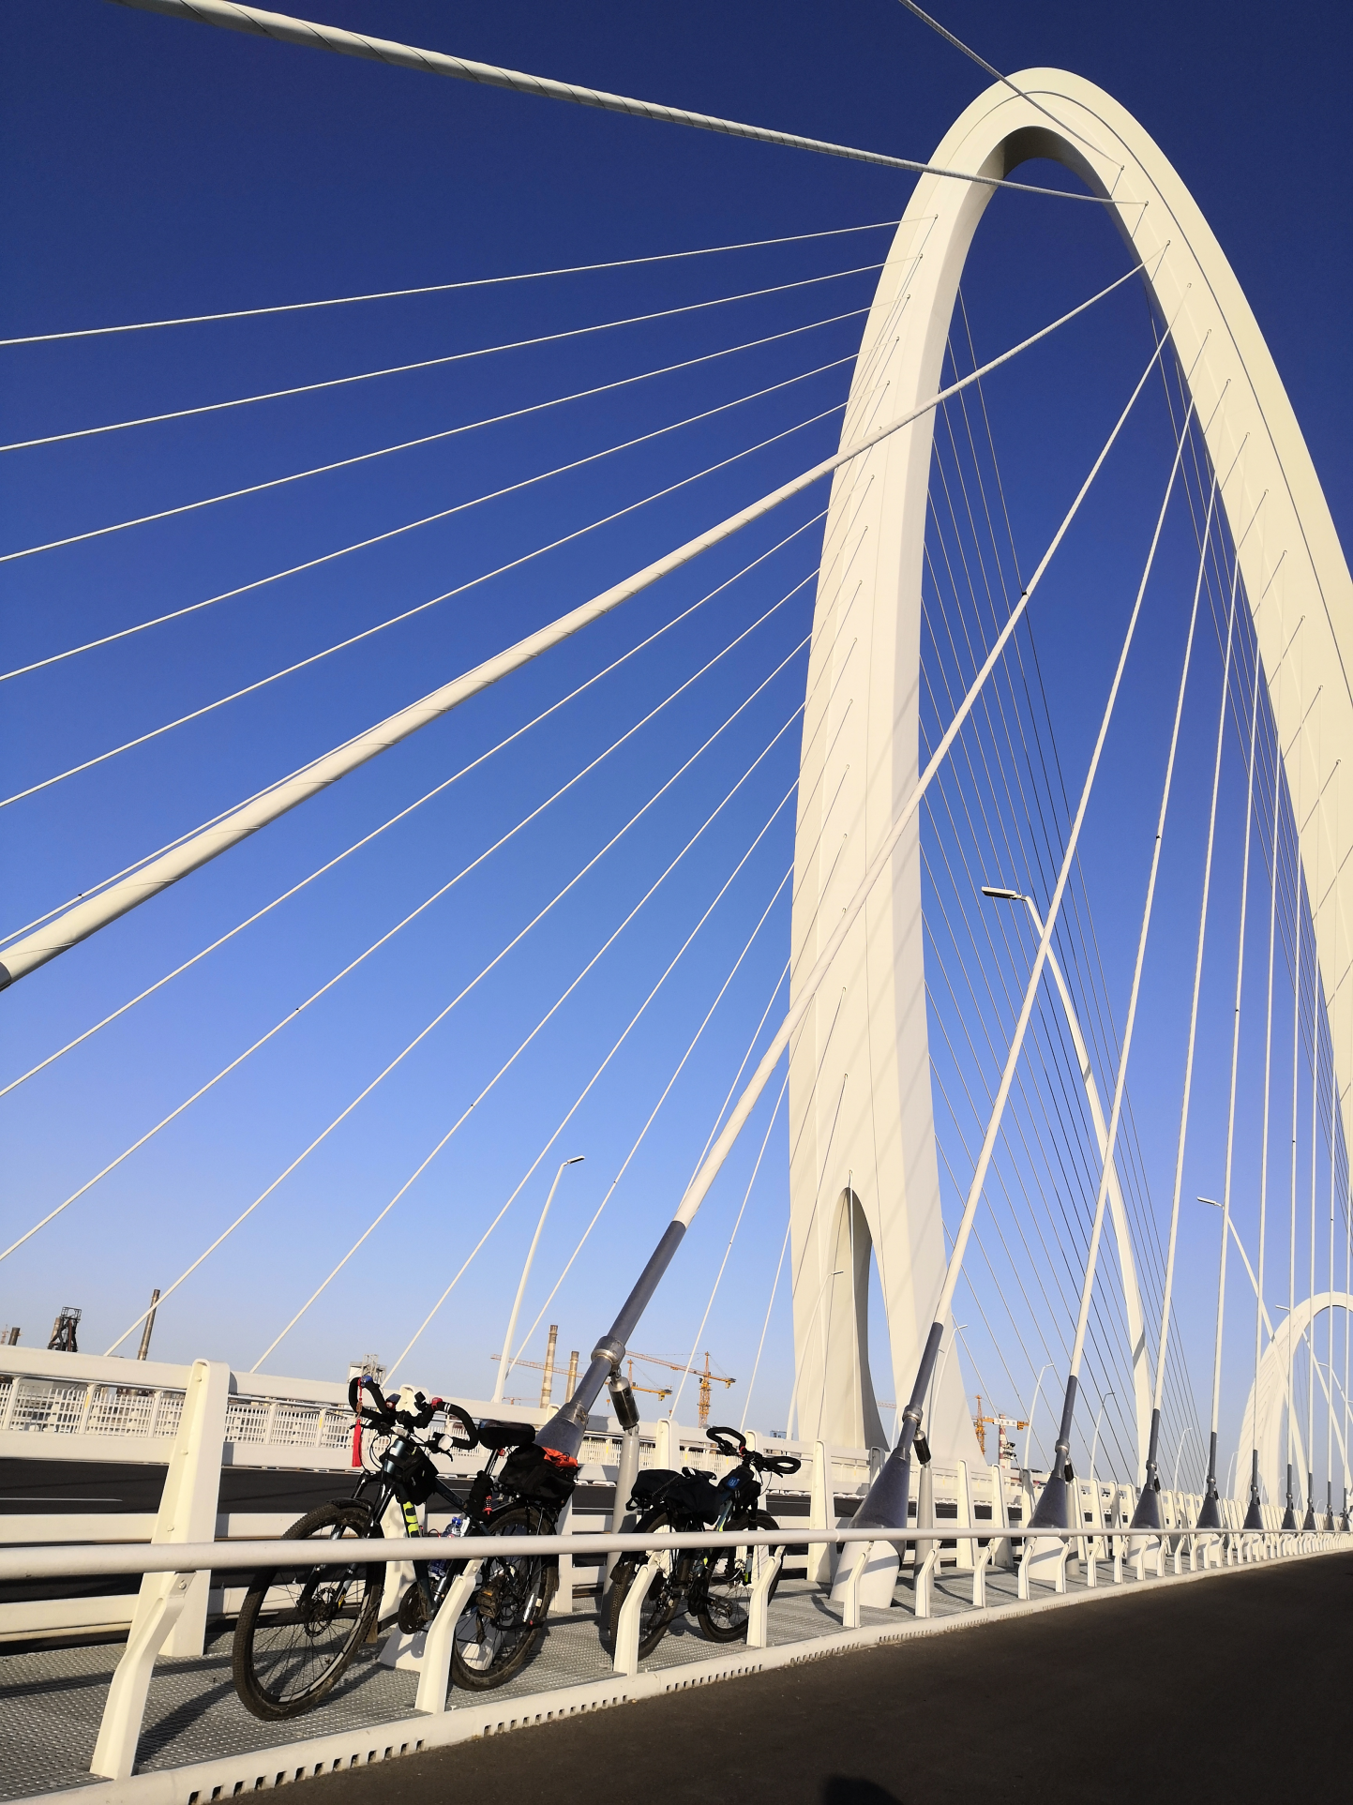

【附：北大车协出行处罚条例】
在出行过程中凡有以下行为者，强制罚跑3000米：
a）出发迟到；
b）违反交通规则；
c）未经队长允许擅自离队；
d）在协会提供头盔的情况下，骑行中不戴头盔；
e）骑行中双手离把；
f）未经前旗许可超越前旗。
在出行过程中凡有以下行为者，强制罚跑5000米：
a）下坡路段超车；
b）擅自追队（由于未参加检车、未能在后旗出发之前出发或其他原因，不在出行名单中，未经拉练队长允许，在活动过程中加入队伍者视为擅自追队）。

未完成处罚前，禁止参加协会的任何活动。

此贴禁水，如有问题请在楼中楼回复。
任何疑问都可以随时联系队长：刘雨霖|霖 18101371505

【鸣谢】
本贴参考并引用了咖啡、蛋蛋、蓝宇、乳酸菌等若干老会员的旧贴。非常感谢！

